**投 标 文** **件**

项目名称：

投 标 人：

日 期 ： 年 月 日

目录

一、 报价表 1

二、 供应商产品品牌、设备型号 2

三、技术参数及彩页 3

四、投标企业无不诚信行为或不良记录承诺函 11

五、售后服务承诺函 12

六、投标公司法人授权书、投标代表身份证明 13

法定代表人授权委托书 13

七、制造商产品授权及售后供应授权证明 15

八、信用中国截图 17

十一、业绩佐证材料 20

十二、 中小企业申明函 22

十三、 供应商资格信用承诺函 23

十四、具备法律、行政法规规定的其他条件的声明函 25

十五、投标文件真实性承诺函 26

十六、产品用户名单 27

十七、售后服务 28

一、技术参数正负偏离表 42

二、检测报告响应招标产品相关技术需求 47

三、 检测报告 48

1. **报价表**

|  |  |  |  |  |  |  |
| --- | --- | --- | --- | --- | --- | --- |
| **序号** | **名称** | **型号** | **品牌** | **数量（台）** | **单价** | **价格** |
| **1** |  |  |  |  |  |  |
| **2** |  |  |  |  |  |  |
|  | **发货周期** |  | |  | | |
|  | **合计：元 （大写：元整）** | | | | | |

法定代表人（经营者或自然人）（签字）：

响应人名称（公章或自然人印鉴章）：

年 月 日

1. **供应商产品品牌、设备型号**

|  |  |  |  |  |
| --- | --- | --- | --- | --- |
| **序号** | **名称** | **型号** | **品牌** | **厂家** |
| **1** |  |  |  |  |
| **2** |  |  |  |  |
|  |  |  | |  |

法定代表人（经营者或自然人）（签字）：

响应人名称（公章或自然人印鉴章）：

年 月 日

# 三、技术参数及彩页

**3.1 设备**

**3.2XX设备**

四、投标企业无不诚信行为或不良记录承诺函

至：XXX

（)在参加本次采购活动前三年内，在经营活动中没有因违法经营受到刑事处罚或者责令停产停业、吊销许可证或者执照、较大数额罚款等重大违法记录。特此承诺

投标人（盖章）：

法定代表人： （签字或盖章）

年 月 日

**五、售后服务承诺函**

为达成用户满意，巩固本单位设备在市场中的竞争力，维系院方纽带，对于本单位产品质量问题特别作以下承诺：

一、产品质量承诺：

本单位产品出厂前均经过相关质检员质量检验，无任何质量问题后包装出货，产品原料均采购自正规厂家，质量信得过。

二、产品物流

和院方签订采购合同之后，按照指定日期发货。本单位均采用正规物流公司进行货物运输。

三、售后服务

（1）产品购买后出现质量问题，均按照“三包”原则进行退换货要求。

（2）在质量保证期间内出现人为损坏情况，在向院方提供服务的同时客户应缴纳自身承担部分。

（3）产品收货后，质量人员第一时间联系院方，详细指导院方设备产品使用方面；如产品需要安装部分，我单位会派指定人员跟进处理，指导客户在实际使用产品方面应该注意的一系列问题。

（4）在三包期间内，安全按照行业标准提供服务，并提供免费咨询服务。

投标人（盖章）：

法定代表人： （签字或盖章）

年 月 日

**六、投标公司法人授权书、投标代表身份证明**

**法定代表人授权委托书**

本人 （姓名）系 （投标人名称）的法定代表人，现作为本单位代理人。以我方名义签署、澄 清、说明、补正、递交、撤回、修改（项目名称）**XX项目**投标文件、签订合同处理有关事宜，其法律后果由我方承担。

投标人： （盖单位章）

法定代表人/代理人： （签字）

联系电话： （移动电话）

年 月 日

附： 法定代表人身份证复印件

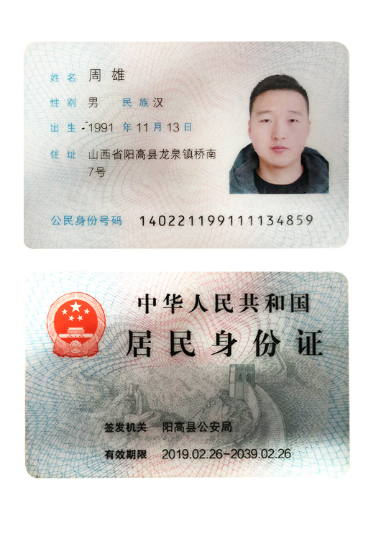



七、制造商产品授权及售后供应授权证明

八、信用中国截图

九、中国政府采购网政府采购严重违法失信行为记录名单查询

十、营业执照

十一、业绩佐证材料

1. 中小企业申明函

本公司郑重声明，根据《政府采购促进中小企业发展暂行办法》（财库〔2011〕181号）的规定，本公司为企业。即，本公司同时满足以下条件：

1.根据《工业和信息化部、国家统计局、国家发展和改革委员会、财政部关于印发中小企业划型标准规定的通知》（工信部联企业〔2011〕300号）规定的划分标准，本公司为企业。

2.本公司参加 **XXX** 单位的项目采购活动，并提供：□本企业制造的货物；☑由本企业承担工程、提供服务的货物。（承诺人在“□”处打“√”）。本条所称货物是指单一产品采购项目中的货物，或者非单一产品采购项目中的核心产品（货物），不包括使用大型企业注册商标的货物。

本公司对上述声明的真实性负责。若有虚假承诺，视同提供虚假资料，将依法承担相应责任。

供应商名称(单位公章):

或自然人(签字): 年 月 日

1. 供应商资格信用承诺函

**致:XXX**

单位名称(自然人姓名):

统一社会信用代码(身份证号码):

法定代表人(负责人): 联系地址: 电话：

我单位 (本人)自愿参加本次采购活动，严格遵守《中华人民共和国政府采购法》及相关法律法规，坚守公开、公平、公正和诚实信用等原则，依法诚信经营，并郑重承诺:

(一)我单位符合采购文件要求以及《中华人民共和国政府采购法》第二十二条规定的条件:

1.具有独立承担民事责任的能力;

2.具有良好的商业信誉和健全的财务会计制度;

3.具有履行合同所必需的设备和专业技术能力;

4.有依法缴纳税收和社会保障资金的良好记录;

5.参加政府采购活动前三年内，在经营活动中没有重大违法记录;

6.符合法律、行政法规规定的其他条件。

(二)我单位未被列入严重失信主体名单、失信被执行人、税收违法黑名单、政府采购严重违法失信行为记录名单。

我单位对本承诺函及所承诺事项的真实性、合法性及有效性负责，并已知晓如所作信用承诺不实，可能涉嫌《中华人民共和国政府采购法》第七十七条第一款第(一)项规定的“提供虚假材料谋取中标、成交”违法情形。经调查属实的，自觉接受政府采购行政监管部门按照《中华人民共和国政府采购法》第七十七条:“处以采购金额千分之五以上千分之十以下的罚款，列入不良行为记录名单，在一至三年内禁止参加政府采购活动，有违法所得的，并处没收违法所得，情节严重的，由市场监管部门吊销营业执照;构成犯罪的，依法追究刑事责任。”处理。

供应商名称(单位公章):

或自然人(签字): 年 月 日

注:1.我单位专指参加政府采购活动的供应商(含自然人)。

2.供应商须在投标(响应)文件中按此模板提供承诺函，既未提供前述承诺函又未提供对应事项证明材料的，视为未实质响应招标文件要求，按无效投标(响应)处理。

十四、具备法律、行政法规规定的其他条件的声明函

**致：XXX**

我公司郑重声明，在参加此次项目**XX项目**过程中，保证投标的服务及产品符合招标文件的规定，符合法律、行政法规规定的其他条件。

特此声明，并承担相应责任！

投标人名称（盖章）：

法定代表人或授权代表（签字或盖章）：

日期： 年 月 日

十五、投标文件真实性承诺函

我单位在参加XXX组织的**XX项目**的招标活动中，郑重承诺如下：

我方申报的所有资料都是真实、准确、完整的；若我方违反上述承诺、提供虚假资料或不按招标文件要求组织实施，被贵方发现或被他人举报查实，无条件接受取消投标资格、中标资格、不良行为记录的处罚，对造成的损失，任何法律和经济责任完全由我方负责。

法定代表人（经营者或自然人）（签字）：

响应人名称（公章或自然人印鉴章）：

年 月 日

十六、产品用户名单

法定代表人（经营者或自然人）（签字）：

响应人名称（公章或自然人印鉴章）：

年 月 日

**十七、售后服务**

为达成用户满意，巩固本单位设备在市场中的竞争力，维系院方纽带，对于本单位产品质量问题特别作以下承诺：

1. 售后服务网点：
2. 联系方式

全年12小时*7天售后服务

三、售后服务承诺

（1）产品购买后出现质量问题，均按照“三包”原则进行退换货要求。

（2）在质量保证期间内出现人为损坏情况，在向院方提供服务的同时客户应缴纳自身承担部分。

（3）产品收货后，质量人员第一时间联系院方，详细指导院方设备产品使用方面；如产品需要安装部分，我单位会派指定人员跟进处理，指导客户在实际使用产品方面应该注意的一系列问题。

（4）在三包期间内，安全按照行业标准提供服务，并提供免费咨询服务。

投标人（盖章）：

法定代表人： （签字或盖章）

年 月 日

**商 务 文 件**

项目名称：

投 标 人：

日 期 ：  年 月 日

